ИНФОРМАЦИЯ
о работе с обращениями граждан
в администрации муниципального образования Тимашевский район
за 2021 год

В 2021 году в администрацию муниципального образования Тимашев-ский район поступило 716 письменных и 212 устных обращений граждан (диаграмма № 1).
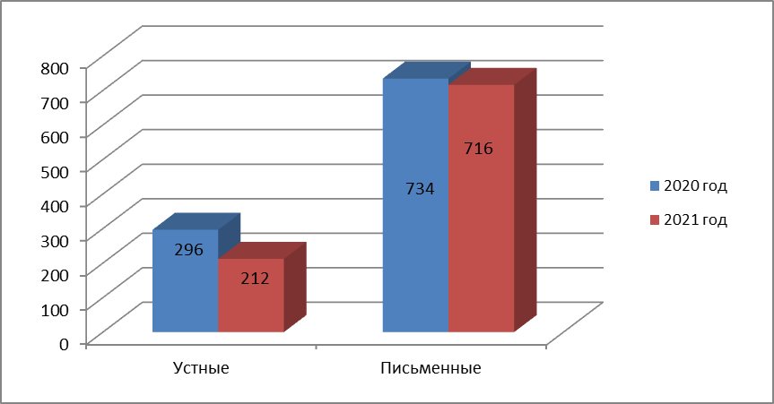

Таким образом, количество письменных и устных обращений граждан, поступивших в 2021 году, по сравнению с 2020 годом уменьшилось: письменных на 2 %, устных на 29 %.
Число обращений в форме электронного документа составило 56 % (402 электронных письма) (диаграмма № 2).
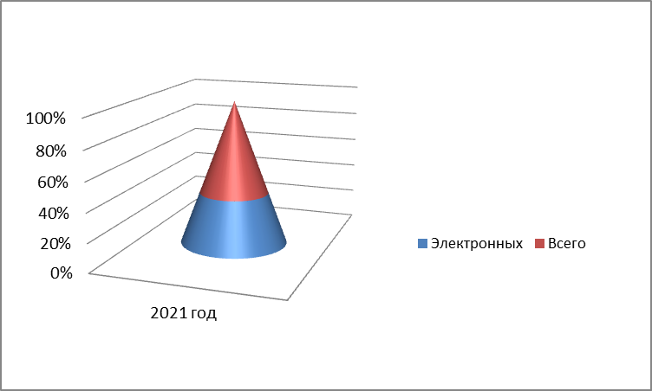
Увеличилось на 10 % (164 обращения) число обращений граждан Тимашевского района в Управление Президента Российской Федерации, в администрацию Краснодарского края - уменьшилось на 13 % (201 обра-щение) в сравнении с тем же периодом 2020 года (диаграмма № 3).
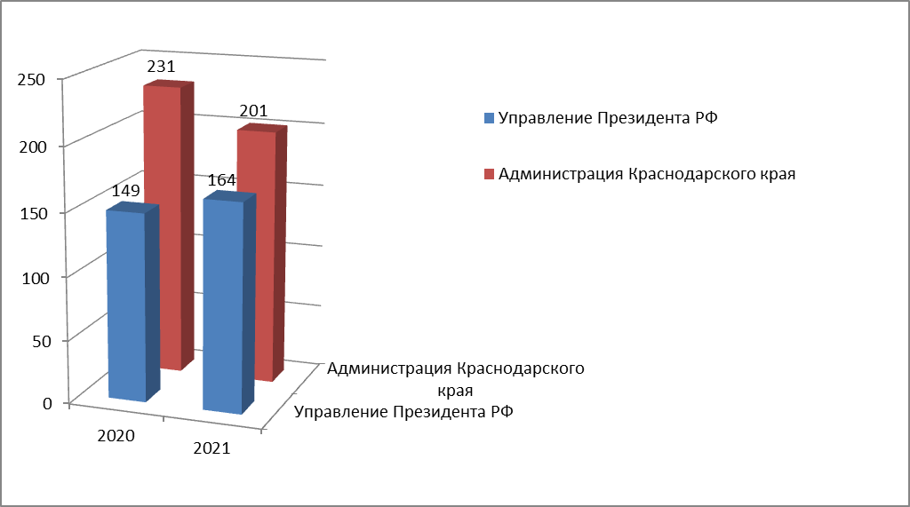
Анализ количества письменных обращений в администрацию муниципального образования Тимашевский район, поступивших от жителей поселений, на 1000 человек населения (диаграмма № 4) показывает, что чаще всего направляют обращения жители Поселкового сельского поселения, Роговского сельского поселения, Тимашевского городского поселения. Реже всего обращаются жители Незаймановского и Днепровского сельских поселений и сельского поселения Кубанец.
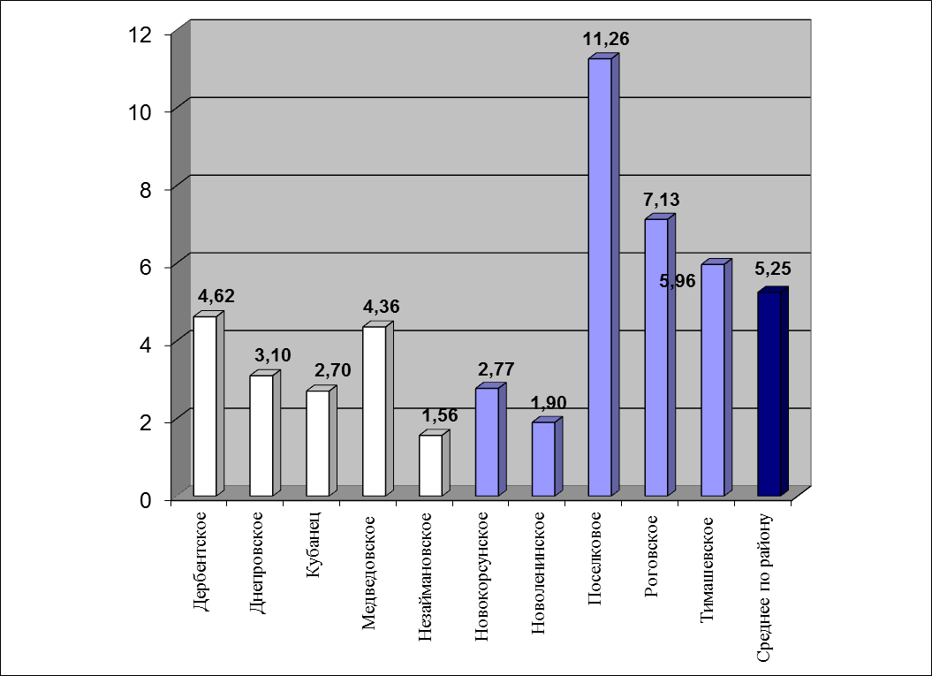
Количество письменных обращений в администрацию муниципаль-ного образования Тимашевский район, поступивших от жителей поселений в 2021 году (на 1000 человек населения), в сравнении с 2020 годом сократилось от граждан Новоленинского сельского поселения (на 36 %), сельского поселения Кубанец (на 30 %), Медведовского сельского поселения (на 25 %), Новокорсунского сельского поселения (на 25 %), Дербентского сельского поселения (на 20 %) и Тимашевского городского поселения (на 22 %) и увеличилось от граждан Роговского сельского поселения (на 229 %), Поселкового сельского поселения (на 208 %) (диаграмма № 5).
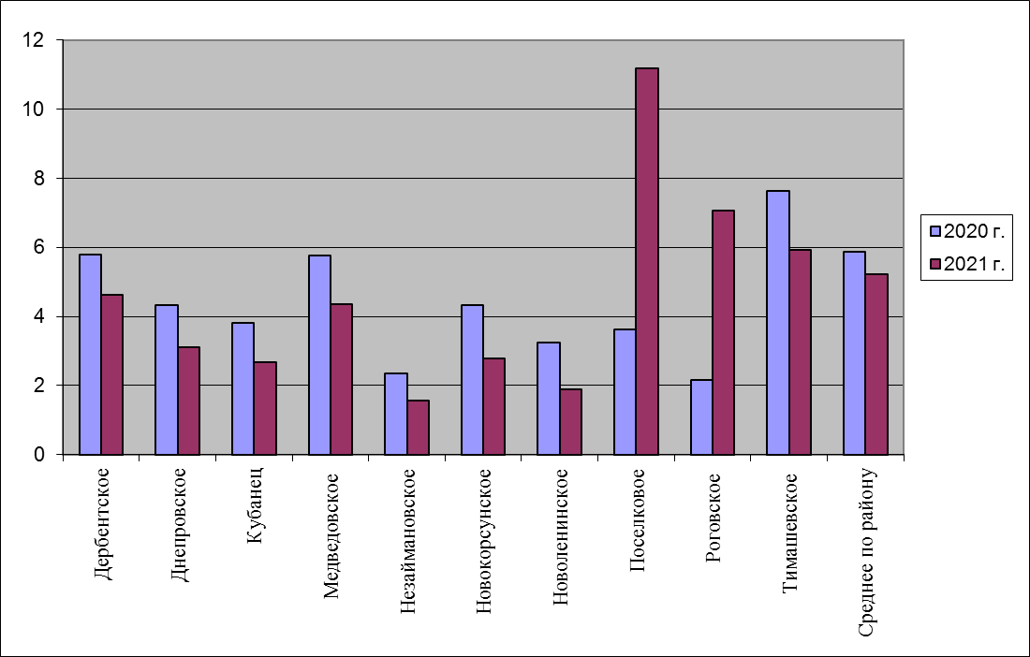

Анализ поступившей корреспонденции показал, что в письменных обращениях, поступивших в 2021 году, граждан больше всего волнуют следующие вопросы:
Отраслевая структура  обращений граждан | Количество поступивших  (% от общего числа)
1 | 2
Коммунальное хозяйство | 25 %
Экология и природопользование | 14 %
Транспорт и дорожное хозяйство | 10 %
Социальное обеспечение населения | 8 %
Строительство и архитектура | 8 %
Жилищное хозяйство | 7 %
Земельные и имущественные вопросы | 6 %
1 | 2
Государство, общество, политика | 4 %
Экономика, малый и средний бизнес | 3 %
Образование и культура | 3 %
Здравоохранение | 2 %
Безопасность и обеспечение правопорядка | 2 %
Сельское хозяйство | 2 %
Трудовые отношения | 1 %
Судебная и исполнительная системы | 1 %
Прочие вопросы | 4 %

Комиссионно с выездом на место с участием заявителей рассмотрено 13 % письменных обращений. Снижение числа выездов к гражданам связано с эпидемиологической обстановкой на территории Краснодарского края во время пандемии.
На контроль полного исполнения (далее – КПИ) поставлено 20 % письменных обращений, в ответах на которые давались обещания по решению проблем заявителей для положительного разрешения вопросов.
Результативность рассмотрения обращений (поддержана инициатива заявителей и приняты меры), поступивших в 2021 году, составляет 28 %.
С целью расширения связей органов власти с населением составлен и утвержден график приема граждан главой муниципального образования и его заместителями.
График приема граждан размещен на сайте администрации, информационном стенде в вестибюле администрации, во всех администрациях сельских и городского поселений, согласно которому организовывались и проводились приемы граждан. В 2021 году главой и его заместителями на личных приемах принято 212 граждан (в сравнении с 2020 годом количество устных обращений снизилось на 28 %, диаграмма № 1). Главой муниципаль-ного образования Тимашевский район принято 112 граждан. Проведено 27 приемов, из них 10 - выездных. Положительно решено 22 % (25 обра-щений), поддержано - 27 %, разъяснено – 63 %.
Используется возможность участия граждан Тимашевского района в видео приёмах в режиме видеосвязи с применением автоматизированных рабочих мест ССТУ. В режиме видеосвязи 19 граждан воспользовалось своим правом на обращение в органы исполнительной власти и местного самоуправления.
В администрации муниципального образования Тимашевский район организована работа телефона «горячая линия» для приема устных обращений граждан. По телефону в администрацию района поступило 196 сообщений. Из администрации Краснодарского края с многоканального телефона получено 157 сообщений.
Специалистами, ответственными за работу с обращениями граждан, в общественной приемной муниципального образования Тимашевский район в течение года принято 544 гражданина.
Информация о работе с обращениями граждан систематически освеща-лась на официальном сайте муниципального образования и в районных СМИ.
В 2021 году проводились «прямые линии» по актуальным вопросам в печатных и электронных СМИ:
23 июля 2021 г. – «прямая линия» с первым заместителем главы муниципального образования Тимашевский район Мальченко Е.И. по вопросам социального развития в редакции газеты «Знамя труда»;
30 июля 2021 г. – «прямая линия» с главой Тимашевского городского поселения Паниным Н.Н. в редакции газеты «Знамя труда»;
26 августа 2021 г. – «прямая линия» с начальником управления образования администрации муниципального образования Тимашевский район Проценко С.В. в редакции газеты «Знамя труда».
В 2021 году осуществлялся контроль исполнительской дисциплины сотрудников согласно графику проверок делопроизводства и работы с обращениями граждан в структурных подразделениях администрации, специалистам оказывалась методическая и практическая помощь.
1 апреля 2021 г. проведен семинар-совещание со специалистами поселений, ответственными за делопроизводство и работу с обращениями граждан в поселениях, по вопросам работы с письменными обращениями граждан, организации личных приемов, порядка работы аудиосообщениями, работы Платформы обратной связи, работы в системе личного приема граждан с использованием информационного ресурса ССТУ.РФ, выполнения Указа Президента Российской Федерации от 17 апреля 2017 г. № 171.

